Les diagonales et les médianes des quadrilatères

Les diagonales
Diagonale : segment de droite qui joint deux sommets non-consécutifs dans un polygone
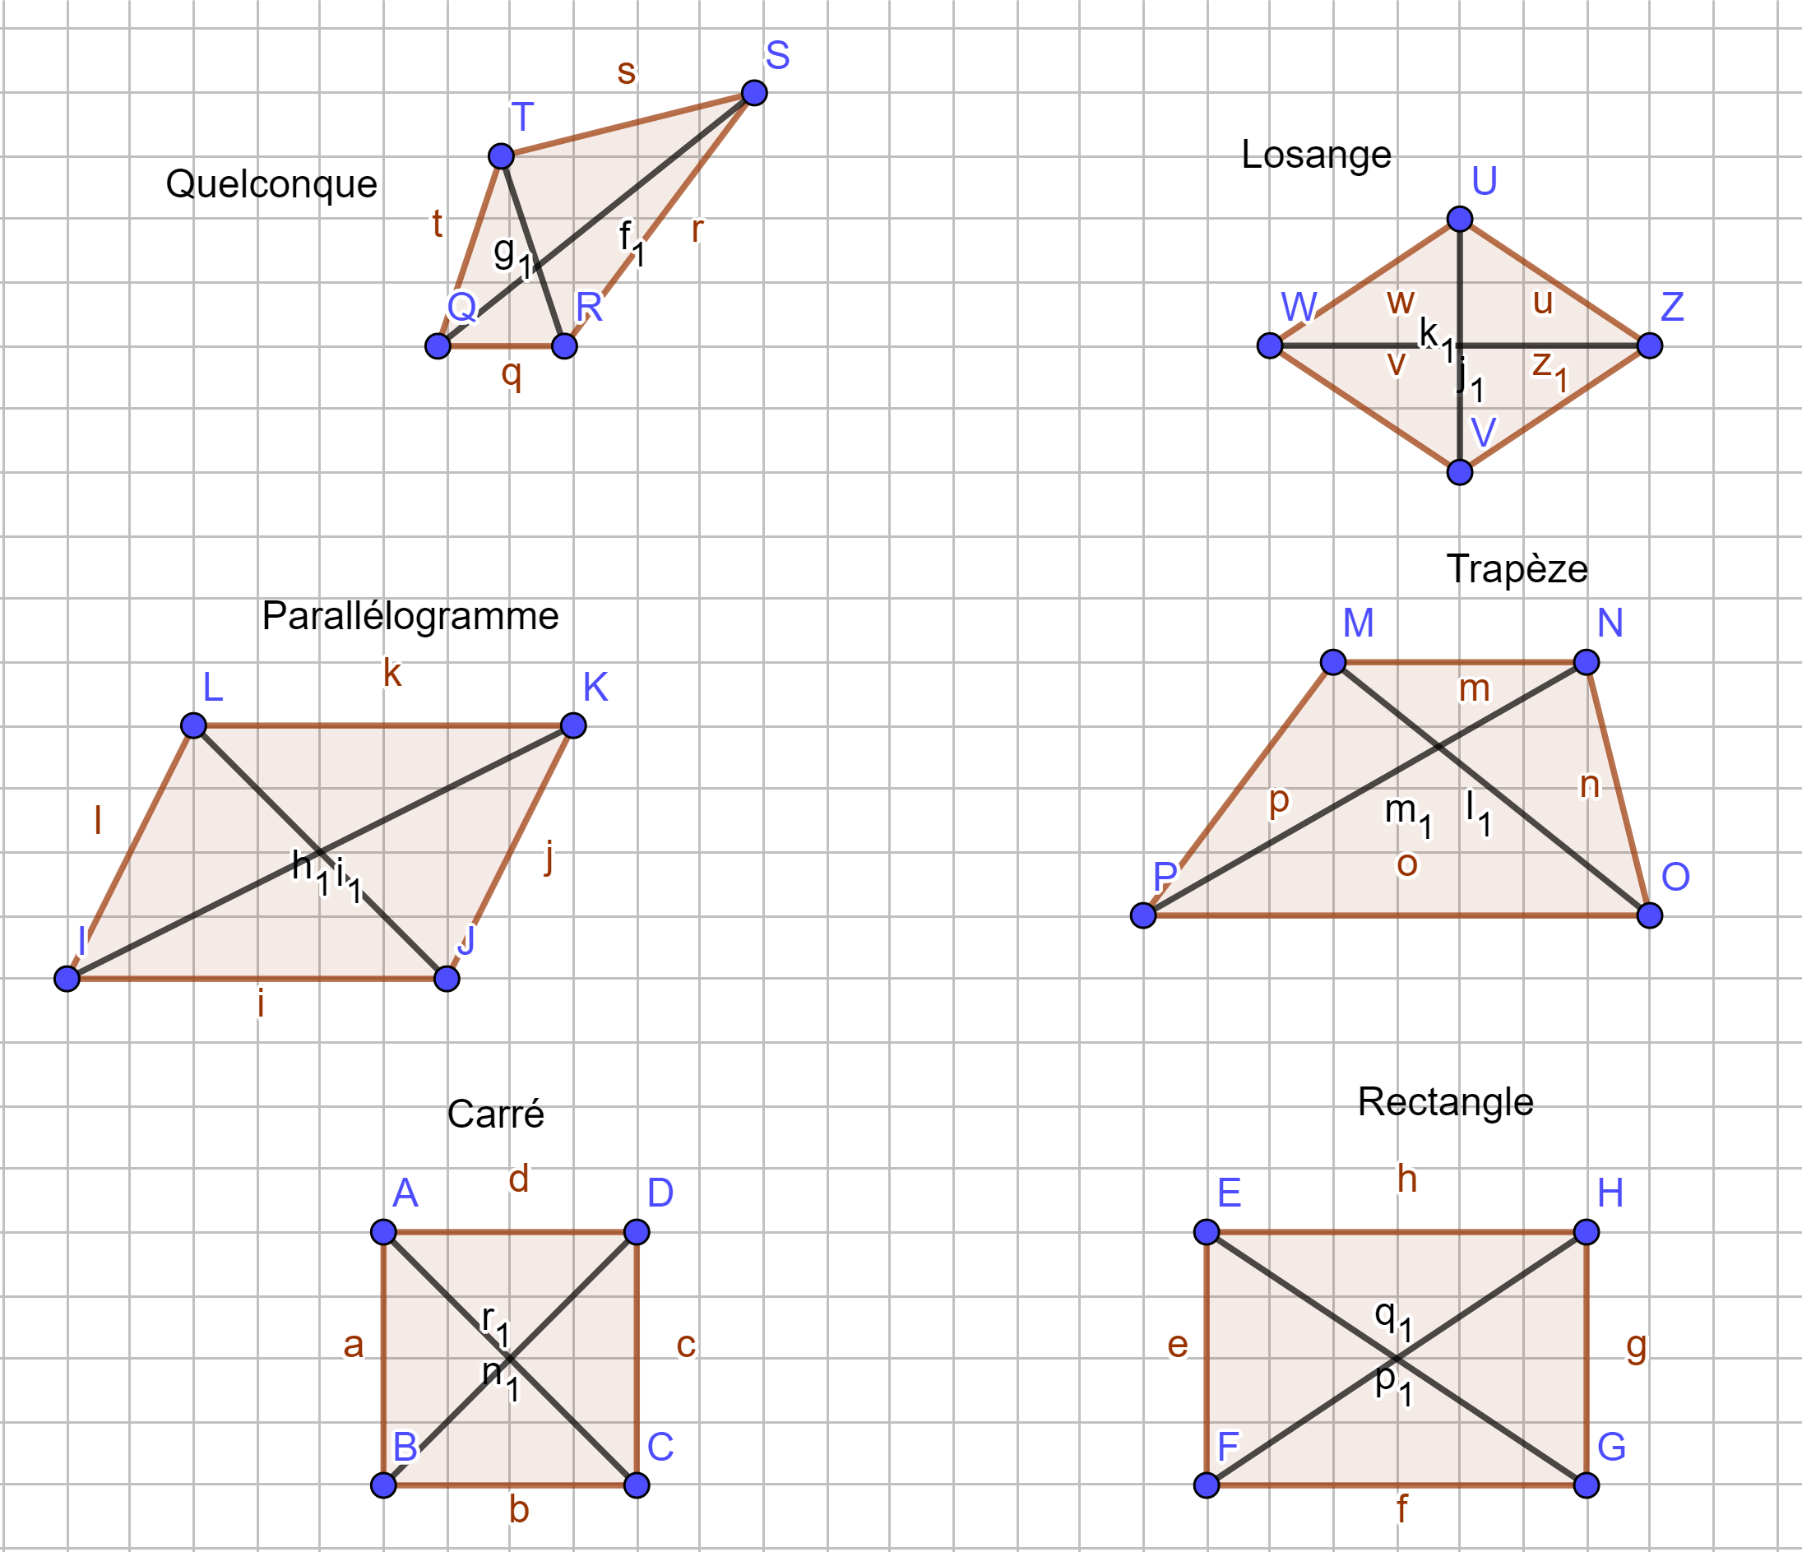
 | Se coupent en leur milieu | Isométriques | Perpendiculaires | Se coupent au centre
Quadrilatère quelconque
Trapèze
Parallélogramme | x |  |  | X
Losange | x |  | X | X
Rectangle | X | x |  | X
Carré | x | x | X | X

Les médianes
Médiane : segment de droite qui joint le milieu de deux côtés opposés du quadrilatère
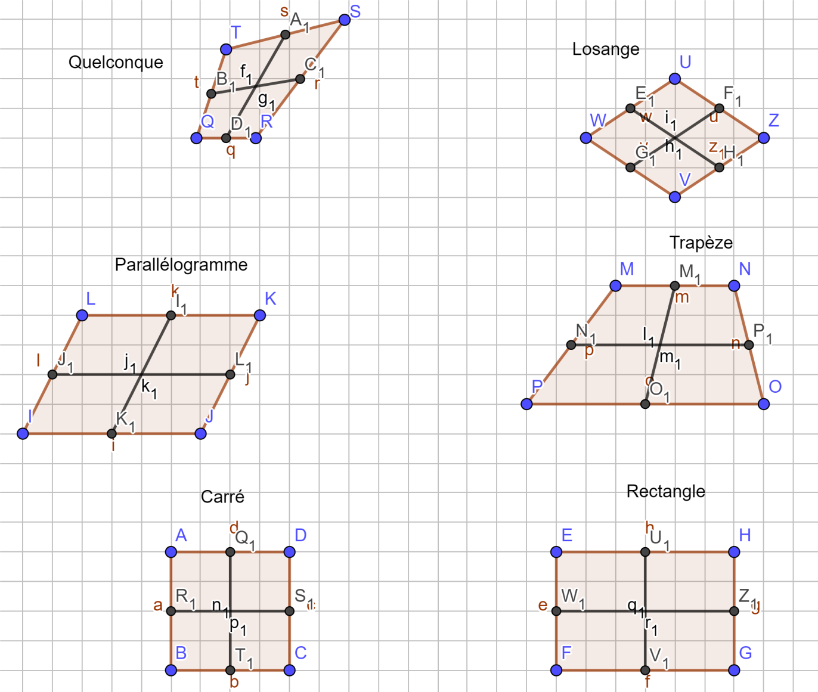
 | Se coupent en leur milieu | Sont parallèles aux côtés | Sont isométriques | Sont perpendiculaires | Se coupent au centre
Quadrilatère quelconque
Trapèze | X | 1 seule
Parallélogramme | X | X |  |  | X
Losange | X | X | X |  | X
Rectangle | X | X |  | X | X
Carré | X | X | X | X | X

Les diagonales et les médianes
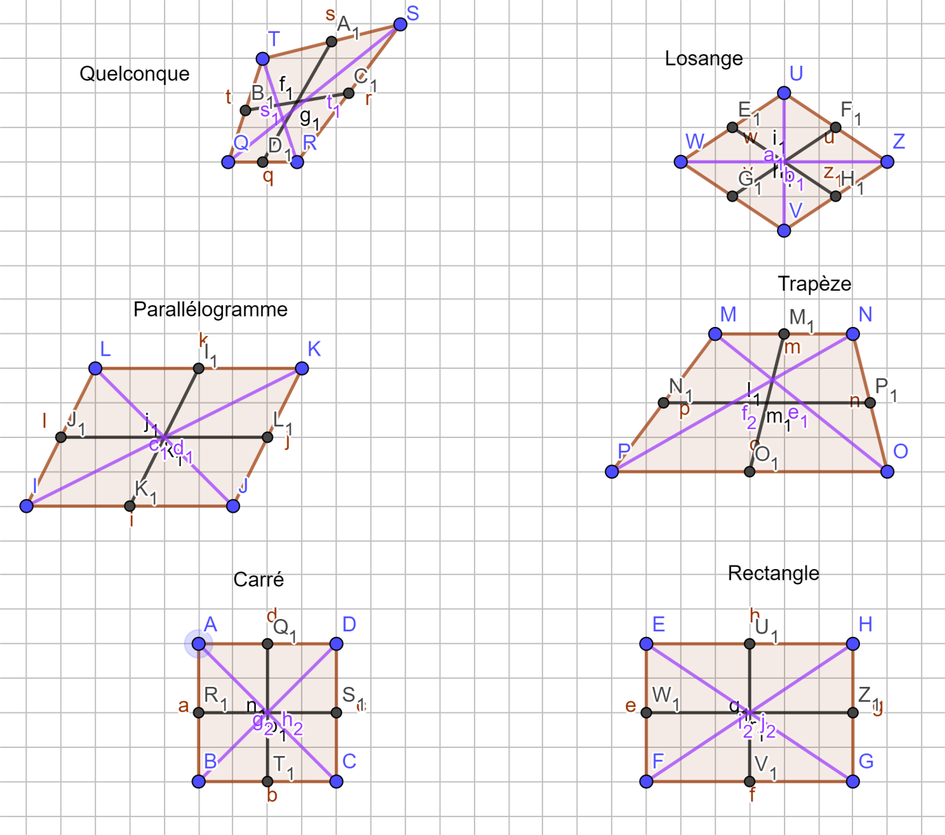
Se coupent
au centre du quadrilatère
Quadrilatère quelconque
Trapèze
Parallélogramme | X
Losange | X
Rectangle | X
Carré | X

